基于图像生成与检测模型的道路路面摩擦
系数检测

石小林¹，欧阳瑜²，罗望³，胡万欣^{2∗}，闫章存⁴
（1. 重庆市交通规划研究院, 重庆市40114；2. 中南民族大学计算机科学学院, 湖北省武汉市430074；3. 中南大学交通运输工程学院，湖南省长沙市410075；4. 同济大学道路与交通工程教育部重点实验室，上海市201804）

摘 要：道路路面摩擦系数是制定车辆驾驶管控策略的关键环境参数。为实时精确获取路面摩擦系数，本研究基于车端视频融合深度卷积生成对抗网络（DCGAN）与残差网络（ResNet）提出实时摩擦系数检测算法。包含三步骤，首先，以沥青混凝土路面为对象设计摩擦系数测量实验，用摆式仪测量不同降雨量下路面摩擦系数，同步用视频传感器采集路面特征；其次，关联路面图像与测量参数建立摩擦系数图像标签数据集，并用DCGAN网络进行扩样提升场景覆盖度；最后，用残差网络训练检测模型并对模型进行验证。结果：融合模型对摩擦系数的检测精度达到89.9% 检测速度可达到实时性要求，具有较好稳定性。该方法将有效提升摩擦系数检测精度，降低检测成本，优化车辆驾驶辅助系统。
关键词：交通工程；计算机视觉；路面检测；摩擦系数；生成对抗网络；残差网络
中图分类号： U 461 文献标识码：A 文章编号：

Road surface friction coefficient detection based on image generation and recognition modeling
SHI Xiaolin ¹，OUYANG Yu ²，LUO Wang ³, HU Wanxin ^{2∗}, YAN Zhangcun ⁴
(1. Chongqing Transportation Planning Research Institute, 400020, Chongqing, China；2.School of Computer Science，South Central MINZU University,430074, Hubei, China；3. School of Transportation Engineering, University of Central China 410075, Hunan, China；4.Key Laboratory of Road and Traffic Engineering, Ministry of Education, Tongji University,201804, Shanghai, China.）

Abstract: The coefficient of friction of the road surface is an important environmental factor for the control strategy of vehicles. To accurately determine the friction coefficient of road surfaces in real-time, a real-time friction coefficient detection algorithm is proposed, which combines the deep generative convolutional network and the residual network detection algorithm and is suitable for calculating light edges. To realize the method, this study chooses the typical asphalt concrete pavement in urban roads as the research object: First, an experiment is conducted to measure the friction coefficient, and the pendulum instrument measures the video image of the friction coefficient of the pavement is labeled to establish the association between the pavement image and the friction coefficient and build the labeled friction coefficient dataset; second, a DCGAN network is introduced to expand the sample of the friction coefficient image dataset and enrich the dataset. Finally, the ResNet50 image recognition model is trained based on the labeled dataset and comparison experiments are conducted to determine the optimal model. The results show that the DCGAN network model has a high convergence speed and can generate images that match the characteristics of street-level images. The ResNet50 selected in this paper achieves a recognition accuracy of 89.9% for the friction coefficient and thus has superior recognition performance. The proposed method will effectively improve the perception of the friction coefficient and help to improve the performance of the driver assistance system.（五号）
Key words: Traffic engineering；driving assistance system；friction coefficient；DCGAN network；image detection

随着道路基础设施的不断完善极大促进我国机动车保有率增长，使我国成为机动化出行的交通大国。然而，每年因道路交通出行而产生的事故伤亡人数和财产损失却居高不下，仅2022 年因交通事故死亡人数达到60676人，严重威胁人民生命财产，据统计引发交通事故发生的关键因素中不良气象环境占比75%^{[1,12]}， 不良气象环境下驾驶员难以准确感知周围交通环境，尤其是降雨和降温导致的路面摩擦系数降低，极易因紧急制动失灵引发追尾、侧滑等形式事故。虽然自动驾驶和高级驾驶辅助系统能够通过先进的传感器能够准确的感知驾驶工况为驾驶员提供安全的驾驶策略，但其核心方法仍然是基于传感器检测车轮与路面接触所产生力变化，利用动力学模型估计摩擦系数的方法，其可靠性和鲁棒性较低[8]，难以普及应用。对此，亟需能够实时精确感知驾驶路面摩擦系数的可靠、稳定的检测方法。
已有关于摩擦系数检测的研究根据所采用手段不同分为两大类：第一类基于车辆动力学模型的轮胎-路面摩擦系数估算方法，该方法基于车轮或车身对路面变化的动态响应估算路面摩擦系数。有学者利用Magic Formula 建立了轮胎纵向力与滑移率的关系^{[1]}、Burckhardt^{[2]}、Dugoff^{[3]}等轮胎模型实现了车辆纵向运动条件下轮胎与路面附着系数的识别。学者们通过linear^{[4]}、Brush^{[5]}、TMsimple^{[11]}回正扭矩等轮胎模型计算轮胎侧向力或侧滑角，识别驾驶工况路面摩擦系数条件下的车辆横向偏移。第二类是基于传感器检测轮胎和路面特征如轮胎噪音、轮胎变形、路面纹理等，来计算摩擦系数。学者们使用数据处理、图像分析、激光技术等方法再到利用机器学习对路面摩擦系数进行学习检测。陈德等^{[18]}利用数据处理方法分析图像信息，针对沥青混合料表面的二维形貌构造研发了相应的测试评价系统，可以准确检测沥青混合料的路面摩擦系数。丁世海等^{[16]} 三维激光技术实现路面纹理三维重构，提出模拟铺砂的沥青路面构造深度测量方法, 用非接触式路面纹理测试替代现有的接触式路面摩擦性能测试。彭毅等^{[17]}采用路面区域三维纹理表征参数作为路面形貌构造评价指标，使用机器学习算法中的人工神经网络方法和支持向量机的回归来建立路面摩擦检测模型。Alexandre M. Ribeiro等^{[9]}提出的采用时滞神经网络(TDNN)检测侧向力激励下的路面摩擦系，避免使用标准的数学轮胎模型，为检测路面摩擦系数提供更有效、稳定的检测方法。Sangyoup Kim^{[10]} 根据路面摩擦系数将路面状况分为积水、湿润、微湿三种类型，采集数据集处理后，利用人工神经网络进行学习，建立降雨天气路面状况检测模型。
以上研究仍然存在以下不足：一是基于动力学模型的动态响应的方法，识别结果取决于轮胎模型的准确性，在小样本的情况下，不同路面的利用附着系数差异较小，难以准确检测。二是现有基于激光技术对道路路面呈像的方法设备成本高，对环境和计算资源要求高，无法满足在车辆驾驶过程中路面摩擦系数的实时检测。同时，基于人工神经网络对路面进行摩擦系数检测，当数据不充分的时候，难以保证预测精度。为了降低检测成本和稳定性问题，本研究融合生成对抗网络与残差网络检测算法，提出来一种新的摩擦系数检测算法。首先，选取城市道路中典型的沥青混凝土路面作为研究对象，整合摆式仪和视频传感器设计摩擦系数测量实验；接着，利用摆式仪所测路面摩擦系数视频图像进行标注，实现路面图像与摩擦系数映射，构建摩擦系数标签数据集；最后，基于所标注数据集训练所提融合模型，进行对比实验。该方法旨在利用车载视频实时采集路面图像，基于预训练模型对视频帧中路面图像进行检测，以期达到对路面摩擦系数的实时精准检测。
1 问题分析
降雨天气中雨水在路面的聚集、浸湿改变了道路路面原有的特征，这些细微的变化将引起道路路面摩擦系数的变化。最为直观的变化体现在道路路面图像中，一方面受雨水的浸湿路面温度和湿度均发生变化，在路面形成一定厚度的水膜，这导致道路路面材料所呈现的外观色彩的改变^{[7]}，表现在道路路面图像中道路路面图像像素RGB值分布将发生变化；另一方面，受降雨影响路面材料的微小缝隙被水膜填充，导致道路路面的微小纹理发生改变，切在类似材料及配比的道路路面将会发生类似的变化，道路路面图像中的纹理特征发生改变。同种类型的道路材料和调配比的道路路面具有相同的纹理和色彩特征，随着温湿度的改变将会发生近似的改变，即道路路面纹理和色彩具稳定性特征。因此，道路路面图像特征与道路路面摩擦系数之间可以建立一种映射关系。道路路面的具体特征包含路面像素和纹理两方面。
2 方法
本研究所提摩擦系数检测方法流程如图1所示，该方法框架由三部分构成。首先，使用摆式仪在沥青路面进行摩擦系数测量实验，同时使用视频设备录制路面图像，对所采集视频进行抽帧处理、进行归一化和分类等预处理制作成，用摆式仪所测摩擦系数对道路图像进行摩擦系数标注。其次，针对数据集中存在的同种湿滑程度类别图像相似度过高、噪声少和样本数量少等问题，引入DCGAN 网络对图像数据集进行扩样，将原有的40000 张图像扩样到10000 张。最后，选择图像识别中SOTA 的三个算法Resnet-18、Resnet-50、MLPMixer 训练检测模型，并选取最优模型作为最优检测模型进行摩擦系数检测。其中，摩擦系数模型构建流程图如图1 所示。
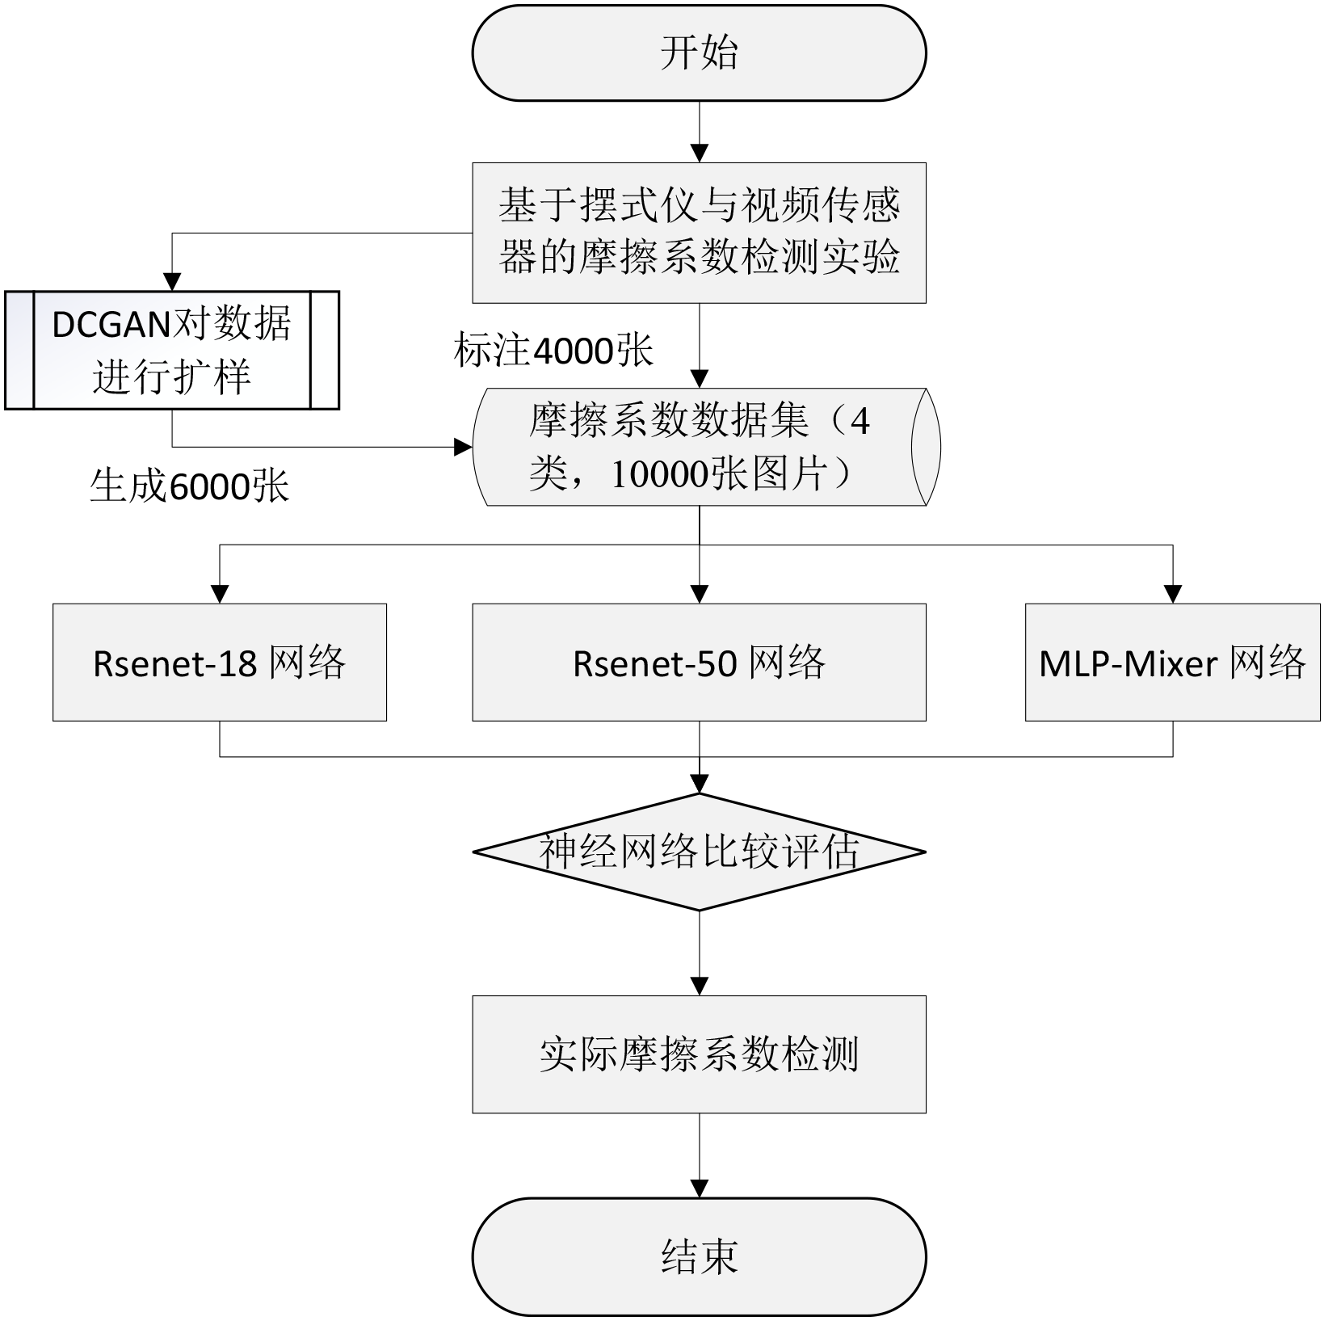
图1 技术流程图
2.1 摩擦系数检测实验设计
选择城市道路常见的沥青混凝土路面作为研究对象，测量不同湿度条件下路面的摩擦系数，同时采集路面图像视频数据。本次实验选择中南民族大学校园的某条沥青混凝土路面作为实验对象，分别测试干燥、微湿、潮湿、浸水四种不同湿度条件下的摩擦系数。实验中摩擦系数的测量工具使用摆式仪，实验中道路路面图像的拍摄选择与车载摄像头性能类似的索尼IMX686 视频仪器。为了模拟雨天环境下路面的湿度，选择实验喷壶对路面进行喷水。在正式实验之前对实验人员进行规范化培训，保证实验过程和数据记录的规范性。具体的实验过程如下：
（1）由于路面的摩擦系数受季节和温度影响，故使用摆式仪测定摆值时不仅要记录测定的摆值数据，还要记录测试日期和路面的即时温度，并换算为标准温度下的摆值。我国要求路面温度为t℃ 时测得的摆值BPNt 应换算为20°C下的标准摆值BPN20，具体转换式1所示。
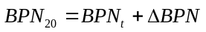 （1）
式中：BPN₂₀是在标准摄氏温度20°C下的摆值；BPNt路面温度为t°C 时测得的摆值；ΔBPN为温度修正值。
（2）每个测点的单次测定读数具有误差，需要多次测定摆值求平均值，来代表该测点的路面摆值，通常每个测点路段测定5 次。
（3）测定读数。通过摆式仪读出摆值的数值，测得的摆值BPNt需要按照式1换算成标准温度20℃ 时的摆值BPN₂₀，再将该数值除以100 就得到摩擦系数值。如：摆值80，摩擦系数为0.8。摆式仪测定摩擦系数的计算如式2所示，其中，μ是道路摩擦系数； 是摆式仪的读数。
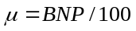 （2）
（4）实验中选取多处不同路段，利用摆式仪进行测量，测量过程中对路面进行喷水模拟雨天环境下的路面。
在获取所需的视频资料和检测数据之后，根据不同摩擦系数的路面拟定4 种类别的标签:A（高）、B（中高）、C（中低）、D（低），并对四个标签划定数值范围，将会得基于摆式仪和视频检测的道路路面摩擦系数标注数据集。
2.2 深度卷积生成对抗网络
摩擦系数采集实验成本较高，同时天气、路面环境差异，人工实验所采集的数据难以覆盖所有的路面场景，且基于视频帧的道路图像相似度高，导致摩擦系数检测数据样本量有限，且样本的覆盖度较低。基于有限样本量的数据集训练检测模型如残差网络模型容易导致过拟合，且模型鲁棒性和泛化能力较差。为了增加数据集的覆盖度，扩展样本量，引入深度卷积对抗网络模型(DCGAN) 学习建立的摩擦系数图片，基于此生成新的道路路面图片，对原有的数据集进行扩样。DCGAN^{[9]}网络将CNN 卷积用于GAN 模型网络中，它由两个神经网络，其中生成器(G) 采用从正态分布中采样的随机值并生成合成样本，再用反卷积重构技术来重构原始图片。判别器(G)网用卷积技术来区分真实样本和生成样本，生成器经过训练可以产生可以欺骗鉴别器的真实输出，而鉴别器经过训练可以正确区分真实数据和生成数据，当生成图像能够骗过D(判别器)，则保存权重，其结构如图2所示。
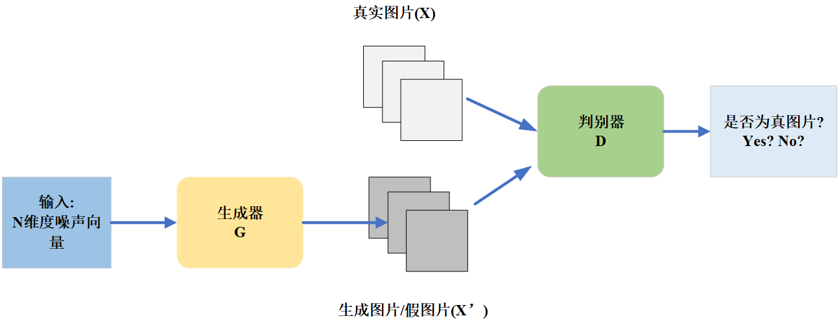
图2 DCGAN网络结构
网络结构中生成器G和判别器D结构如图3,其中D取消所有的池化层，使用转置卷积Trans posed convolution allayer并且步长大于等于2进行上采样。D 网络中也加入stride的卷积代替pooling。在D 网络和G 网络中均使用批量归一化，而为了保证模型能够学习到数据的正确均值和方差，最后一层时通常不会使用批量归一化处理。D网络中使用LeakyReLU作为激活函数。DCGAN中换成两个卷积神经网络CNN 的G 和D，可以刚好的学习对输入图像层次化的表示，尤其在生成器部分会有更好的模拟效果。DCGAN 在训练过程中会使用Adam 优化算法。
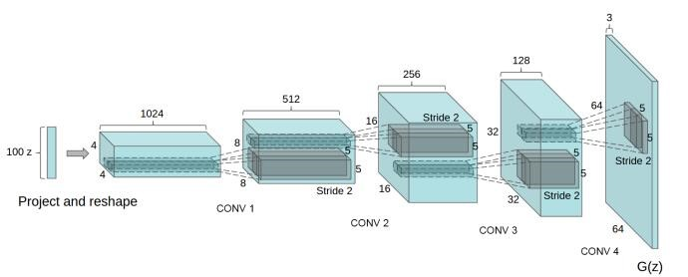
图3 DCGAN 网络模型结构
2.3 摩擦系数检测模型
为了确定最佳检测模型本文选择三个常用的图像检测方法，通过后续的实验对比确定最佳检测模型。
（1）ResNet 网络
ResNet 架构是最为流行测卷积神经网络架构之一。该模型为了解决神经网络训练中因为增加层数导致训练模型的计算成本和计算复杂性而设计，模型相比神经网络具有更好性能和更小的差异，同时模型的跳跃连接的结构设计能够使梯度快速下降而不会大幅度的改变，很好的解决神经网络中的梯度消失和梯度爆炸问题^{[6, 15]}。本研究中选ResNet−50网络作为摩擦系数检测网络，训练检测模型，两个模型的结构图分别如图4和图5所示。其中，ResNet−50能够解决深度网络中的退化问题，即网络层数越深时，在数据集上表现的性能却越差问题，其提出残差模块使用跳跃连接，缓解在深度神经网络中增加深度带来梯度消失问题。同时深层网络中的退化，可以让神经网络部分层跳过下一层神经元的连接，隔层相连，弱化每层之间强联系，极大提升模型训练效率。
（2）MLP −Mixer 网络
MLP −Mixer 网络是一种不使用卷积或自卷积的图像架构-注意力^{[13]}，其架构完全基于多层感知器MLP，感知器在空间位置或特征通道上重复应用。Mixer仅依赖于基本矩阵乘法例程、数据布局更改（重塑和转置）以及标量非线性。Mixer使用两种类型的MLP层：通道混合MLP和令牌混合MLP，通道混合MLP允许不同通道之间进行通信。它们独立地对每个标记进行操作，并将表的各个行作为输入。令牌混合MLP允许不同空间位置（令牌）之间进行通信；它们独立地在每个通道上运行，并将表的各个列作为输入。这两种类型的层交错以实现两个输入维度的交互。
2.4 深度卷积生成对抗网络
基于Pytorch框架，使用Resnet−18、Resnet − 50、MLP − Mixer模型进行训练。首先，将预训练好的权重作为初始化，并使用新的数据集对它们进行微调；其次，移除顶层的全连接层，在训练过程中不改变模型的权值信息；再次，根据摩擦系数的类别重新定义完全连接的层数来进行数据集的分类训练；最后，将新的模型和权重分别保存。具体的神经网络代码模块功能说明如表1所示。
3 结果分析
本部分对摩擦系数数据集、数据集扩样和摩擦系数检测模型等输出结果进行分析，对模型效果进行进行横向对比分析。
3.1 摩擦系数检测模型
测量时段的路面温度为15°C, 经过温度修正后的摩擦系数测量数据分成4 个区间具体记过如表2所示。采集完摩擦系数程度数据集后再根据不同摩擦系数下的路面特征信息也不同，对其进行一个区间划分，划分

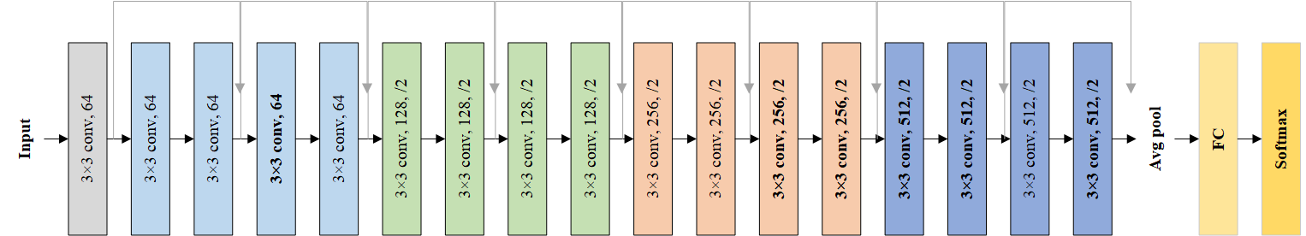
图4 Resnet-18 网络结构
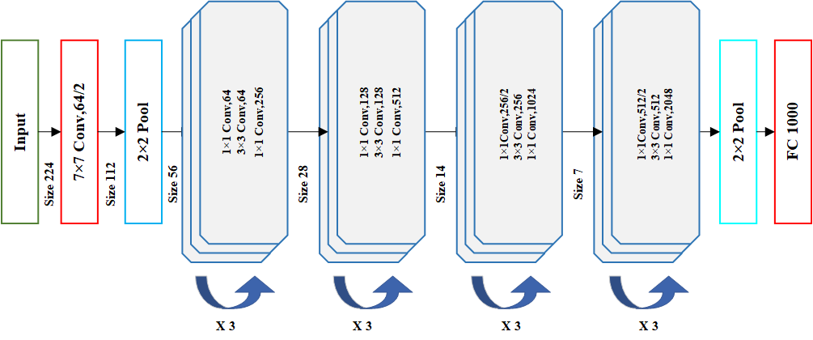
图5 Resnet − 50 网络结构

表1 检测模块训练算法
输入 | 训练数据
输出 | 摩擦系数检测权重函数
模块一 | 按照摩擦系数的区间对数据集进行分类存储
模块二 | 加载数据进行训练。
模块二 | 1）根据文件路径加载图像文件；  2）将图像调整为2248*224像素的统一尺寸；  3）将数据集划分为80%训练集和20%验证集；  4）创建图像标签，图像数据转换numpy数组；  5）将类标签转换为二进制类标签；  6）打乱数据集，设置种子并随机化数据和标签。
模块三 | 定义Resnet−18、Resnet−50、MLP−Mixer参数。
模块四 | 训练和保存权值文件  1）设置训练参数；  2）定义损失函数；  3）训练网网络；  4 ）筛选满足精度阈值的检测网络。
模块五 | 加载检测网络对模型进行评估。  1）验证集对检测模型进行评估计算评价指标。  2）确定最佳检测模型。
为4 种类别的标签:0.75 − 0.55、0.55 − 0.45、0.45 − 0.40、0.40−0.35，从而得到一个摩擦系数程度的图片数据集。各个摩擦系数区间的代表的路面特征图像如表2所示。

表2 摩擦系数分级
BNP | 摩擦系数 | 区间 | 路面图像
71.1 | 0.701 | A：[0.55,0.75] | 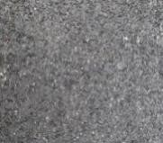
66.0 | 0.650 | A：[0.55,0.75]
65.0 | 0.640 | A：[0.55,0.75]
53.0 | 0.520 | B:[0.45,0.55] | 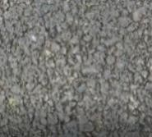
49.6 | 0.486 | B:[0.45,0.55]
46.2 | 0.452 | B:[0.45,0.55]
45.8 | 0.448 | C:[0.40,0.45] | 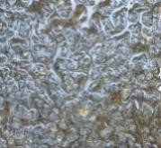
45.6 | 0.446 | C:[0.40,0.45]
42.2 | 0.412 | C:[0.40,0.45]
40.6 | 0.396 | D:[0.35,0.40] | 
36.0 | 0.350 | D:[0.35,0.40]
35.0 | 0.340 | D:[0.35,0.40]
3.2 生成图像扩样
DCGAN 网络训练时用损失函数对其进行评估，损失函数能够衡量模型输出与真实标签的差异。训练次数为500次，迭代2000 次，训练损失函数图6所示。G生成器网络开始时生成的图片与原图片相比相差较大，但随着迭代次数增加，损失函数越来越小，逼近真实图片，D判别器网络的损失函数波动不大，随迭代次数增加，趋于稳定状态。
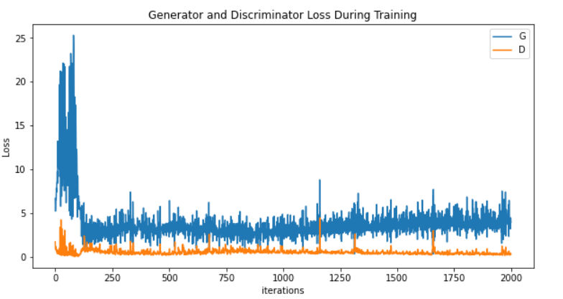
图6 DCGAN 网络训练损失函数趋势图
最终DCGAN 网络得到摩擦系数各类别的权重文件，载入G 生成器分别生成出4 种类别的的摩擦系数数据集图像每类1500张，共6000 张图像。生成图像与真实图像对比效果图7,其中上方为实测图像，下方为生成器生成图像。
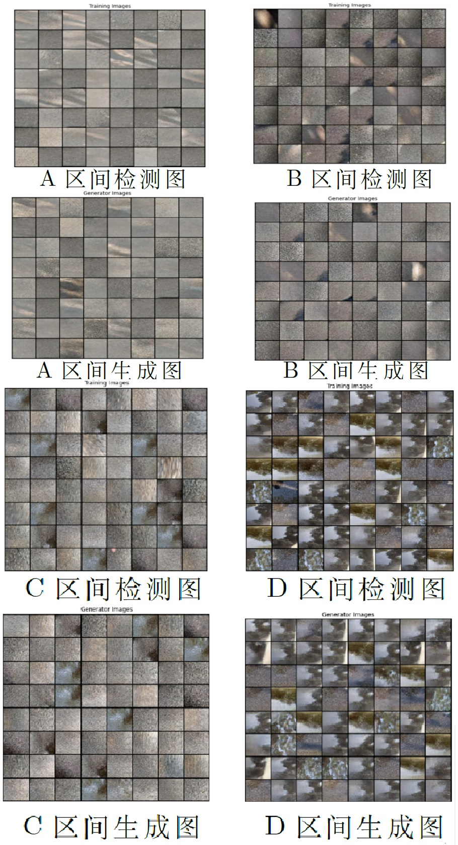
图7 四个区间检测图片与生成图片对比
3.3 摩擦系数检测
检测模型训练过程中微调模型部分网络层参数，训练参数的设置如下：每批训练数量batchsize值设置为32、模型训练次数epoch为500、学习率为0.125。训练完成后对各个网络模型进行比较评估，最终选取效果最好的ResNet−50网络。Resnet−50 神经网络训练过程中每迭代一次就在测试集上验证一下准确率，因为训练数量（batch_size）为32，模型训练次数epoch 为500，所以一共迭代15625次，保存了在测试集中的准确率高达到了93.44%的准确率的权值文件，作为最终检测模型。Resnet−50网络训练效果如图8所示。
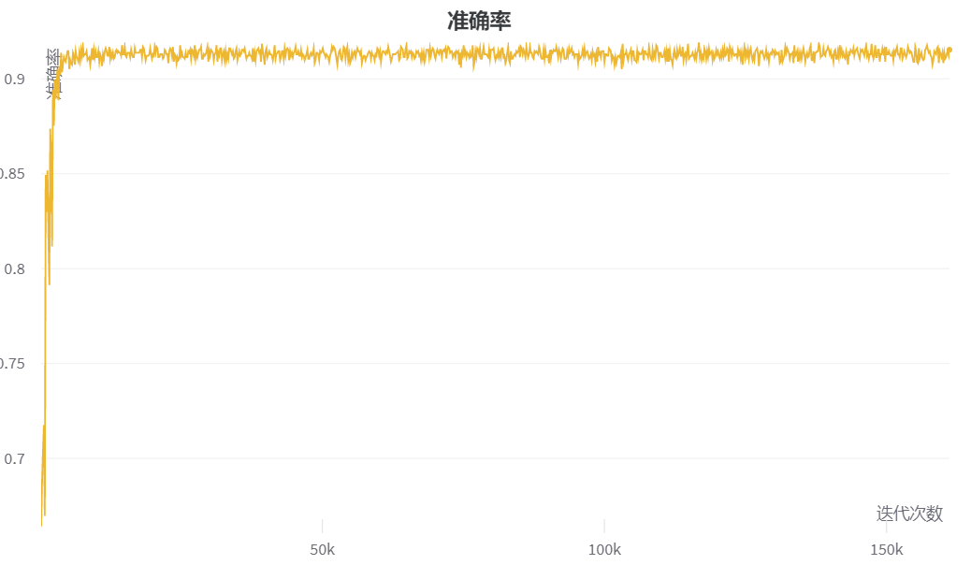
4 讨论分析
为了对比检测模型ResNet50 网络的效果，本研究中还选择被广泛认可的ResNet18网络^{[14]}和完全基于多层感知器MLPMixer网络^{[13]}进行对比分析，本文对检测模型的具体性能指标进行对比分析如表3。
表3 ResNet18、ResNet50 和MLP-mixer 模型精度对比
训练模型 | ACC | P | R | F1-score
Resnet-18 | 92.55% | 92.55% | 92.26% | 92.18%
Resnet-50 | 93.44% | 93.67% | 95.19% | 93.44%
MLP-mixer | 90.97% | 90.88% | 90.98% | 90.90%
4.1 检测模型效果
为评价各摩擦系数检测模型的预测准确率，本研究选择混淆矩阵作为模型训练结果的评价指标，根据混淆矩阵提供的概念，可以延伸出以下四种评估指标：准确率(Accuracyrate)、精确度(Precision)、召回率(Recall) 和F1分数(F1 − score) 具体计算公式如式3至7所示。
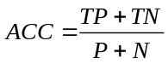 （3）
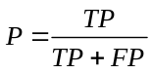 （4）
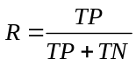 （5）
F1分数(F1−score)：综合考虑Precision与Recall，而非像Accuracy仅计算准确率，其中用于调整权重，若认为Precision更重要，则减小，若认为Recall 更重要，则增大。
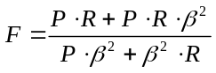 （6）
当=1时两者权重相同，简称为F −Score。
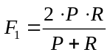 （7）
上述评价标准中，精确度和召回率体现了分类模型对于图像的识别能力，精确率和召回率越高，分类准确率越高。F1−score为两者加权调和平均，最大值为1，最小值为0，F1−score越高，说明模型越稳定。在同一数据集上进行相同图像预处理操作，通过训练后对比各个神经网络模型学习指标，结果如表3所示，最终选取准确率最高的93.44% 检测效果最稳定的ResNet−50训练模型。
4.2 模型测试分析
摩擦系数检测模型使用ResNet−50网络模型进行训练得到权值文件后，再载入权值文件通过在测试集测试得到图9所示的混淆矩阵，结果显示摩擦系数区间各类别检测准确率、精确率、召回率等指标，通过混淆矩阵的分析可知当摩擦系数在A区间与B区间时路面特征信息较为相似，容易使检测模型发生误判。如表4所示。
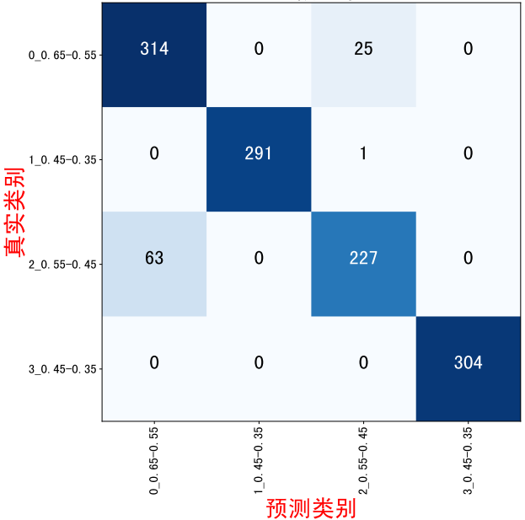
图9 ResNet50 混淆矩阵

表4 ResNet-50 各类别预测效果分析
类别 | 图片量 | P | R | F1−score | ACC
A | 339 | 83.28% | 92.62% | 87.70% | 92.62%
B | 292 | 100% | 99.65% | 99.82% | 99.65%
C | 340 | 91.41% | 81.47% | 86.15% | 81.47%
D | 304 | 100% | 100% | 100% | 100%
平均 | 318 | 93.67% | 93.44% | 93.42% | 93.43%
4.3 实测实验
用道路摩擦系数识别模型与摆式仪测量路面摩擦系数实际效果对比，结果如表5数据计算得出各类别预测置信度平均值，从而得出模型预测准确率为89.98%此外，当拍摄角度为垂直路面时的摩擦系数检测效果与实际路面摩擦系数一样，但考虑到车载摄像头为向前拍摄，为实现最终为安全预警模型提供路面摩擦系数指标，需要对输入的图像进行一定处理，从图像向下偏移裁剪后的图像输入摩擦系数检测模型进行摩擦系数检测。
表5 摩擦系数检测精度
模型预测区间 | 摩擦系数 | 置信度
A:0.55,0.75] | 0.65 | 100%
B:0.45,0.55] | 0.55 | 99.99%
C:0.40,0.45] | 0.40 | 99.99%
D:0.35,0.40] | 0.35 | 100%
5 结论
本融合计算机视觉领域图像生成与检测算法与道路交通工程领域知识，提出一种实时路面摩擦系数检测方法，旨在弥补驾驶辅助系统和自动驾驶规划控制决策中对环境参数感知缺失的研究缝隙。该方法由三部分内容构成：首先，借助道路交通工程领域实验知识制作摩擦系数数据集；利用DCGAN 网络对数据集进行扩样；最后，选择ResNet50 网络训练检测模型，并在对该算法进行验证，本研究得到以下结论：
1）融合领域知识的摩擦系数检测模型具有较高的检测精度，能够准确辨识道路图像摩擦系数差异；
2）图像生成模型与图像检测模型的整合有效避免了模型训练过程出现过拟合问题，同时有助于提升神经网络算法的性能；
3）相比ResNet18模型和MLP−Mixer模型，ResNet50模型具有更高的检测精度，更好的适用于摩擦系数检测任务。
本研究虽然融合了图像生成模型与检测算法进行摩擦系数的检测，但受制实验条件限制，未能在不同类型的路面进行测试，研究团队正在拓展道路路面类型，将完善所提摩擦系数检测模型。

参考文献
- Cabrera, Juan A., Juan J. Castillo, Javier Pérez, Juan M. Velasco, Antonio J. Guerra, and Pedro Hernández. A procedure for determining tire-road friction characteristics using a modification of the magic formula based on experimental results[J]. Sensors 18, no. 3 (2018): 896.
- Chen, Keji, Xiaofei Pei, Guocheng Ma, and Xuexun Guo. Longitudinal/lateral stability analysis of vehicle motion in the nonlinear region[J]. Mathematical Problems in Engineering 2016 (2016).
- Chen, Long, Mingyuan Bian, Yugong Luo, and Keqiang Li. Maximum tire road friction estimation based on modified dugoff tire model[J]. In 2013 international conference on mechanical and automation engineering, pp. 56-61. IEEE, 2013.
- Chen, Long, Yugong Luo, Mingyuan Bian, Zhaobo Qin, Jian Luo, and Keqiang Li. Estimation of tire-road friction coefficient based on frequency domain data fusion[J]. Mechanical Systems and Signal Processing 85 (2017): 177-192.
- Choi, Mooryong, Jiwon J. Oh, and Seibum B. Choi. Linearized recursive least squares methods for real-time identification of tire–road friction coefficient[J]. IEEE Transactions on Vehicular Technology 62, no. 7 (2013): 2906-2918.
- He, Kaiming, Xiangyu Zhang, Shaoqing Ren, and Jian Sun. Deep residual learning for image recognition[J]. In Proceedings of the IEEE conference on computer vision and pattern recognition, pp. 770-778. 2016.
- Kim, Sangyoup, Jonghak Lee, and Taekwan Yoon. Road surface conditions forecasting in rainy weather using artificial neural networks[J]. Safety science 140 (2021): 105302.
- Leng, Bo, Da Jin, Lu Xiong, Xing Yang, and Zhuoping Yu. Estimation of tire-road peak adhesion coefficient for intelligent electric vehicles based on camera and tire dynamics information fusion[J]. Mechanical Systems and Signal Processing 150 (2021): 107275.
- Radford, Alec, Luke Metz, and Soumith Chintala. Unsupervised representation learning with deep convolutional generative adversarial networks[J]. arXiv preprint arXiv:1511.06434 (2015).
- Ribeiro, Alexandre M., Alexandra Moutinho, André R. Fioravanti, and Ely C. de Paiva. Estimation of tire–road friction for road vehicles: A time delay neural network approach[J]. Journal of the Brazilian Society of Mechanical Sciences and Engineering 42, no. 1 (2020): 4.
- Shao, Liang, Chi Jin, Cornelia Lex, and Arno Eichberger. Robust road friction estimation during vehicle steering[J]. Vehicle system dynamics 57, no. 4 (2019): 493-519.
- Symons, Leslie, and Allen Perry. Predicting road hazards caused by rain, freezing rain and wet surfaces and the role of weather radar[J]. Meteorological applications 4, no. 1 (1997): 17-21.
- Tolstikhin, Ilya O., Neil Houlsby, Alexander Kolesnikov, Lucas Beyer, Xiaohua Zhai, Thomas Unterthiner, Jessica Yung et al. Mlp-mixer: An all-mlp architecture for vision[J]. Advances in neural information processing systems 34 (2021): 24261-24272.
- Zagoruyko, Sergey, and Nikos Komodakis. Paying more attention to attention: Improving the performance of convolutional neural networks via attention transfer[J]. arXiv preprint arXiv:1612.03928 (2016).
- Zhang, Aston, Zachary C. Lipton, Mu Li, and Alexander J. Smola. Dive into deep learning[M]. Cambridge University Press, 2023.
- 丁世海, 阳恩慧, 王郴平, 纪亚英, 雷开云, and 张新瑞.沥青路面表面纹理三维高精度激光非接触式检测[J].西南交通大学学报, 55, no. 4 (2020): 758-764.
- 彭毅.基于现场实测三维高精度纹理数据的沥青路面抗滑性能预测研究[D]., 西南交通大学, 2020.
- 陈德, 韩森, 苏谦, and 漆祥. 沥青混合料表面构造水平及分布特性预测模型[J]. 东南大学学报: 自然科学版 ,47, no. 3 (2017): 599-606.

